Муниципальное бюджетное дошкольное образовательное учреждение « Детский сад компенсирующего вида №17».

Краткосрочный проект по формированию культурно- гигиенических навыков у детей младшего возраста
« Водичка, водичка умой мое личико».

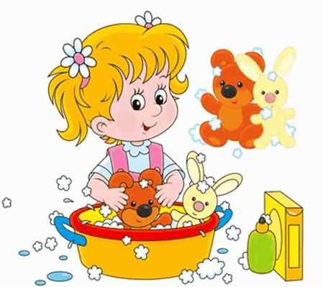

Подготовила воспитатель:
Сафронова Марина Геннадьевна.

2021г.
Актуальность проекта:
Именно в дошкольном возрасте очень важно воспитать у ребенка привычку к чистоте, аккуратности, порядку. В эти годы дети могут освоить все основные культурно-гигиенические навыки, научиться понимать их важность, легко, быстро и правильно выполнять.
Выбранная тема показалась мне интересной и актуальной потому, что навыки и привычки, прочно сформированные в дошкольном возрасте, сохраняются на всю жизнь. Особое внимание надо уделять детям до пяти лет, которым «самостоятельное» умывание и одевание обычно доставляют большое удовольствие. Для формирования культурно-гигиенических навыков, привычек и систематизации представлений ребенка о здоровье и здоровом образе жизни я решила использовать игровой творческий проект.
Тип проекта
По методу – игровой, творческий.
По длительности – краткосрочный – с 15.03.2021 г. по 26.03.2021 г.
Участники проекта
Воспитатели.
Дети младшей группы.
Родители воспитанников группы.
Цель проекта:
Формировать культурно-гигиенические навыки у детей младшего дошкольного возраста в повседневной жизни в детском саду и в семье.
Задачи:
-воспитывать у детей желание выглядеть чистыми, опрятными и аккуратными.
-формировать у детей умение и желание самостоятельно обслуживать себя.
-закреплять представления о правилах личной гигиены.
-познакомить детей с литературными произведениями - К.Чуковский “Мойдодыр , А. Барто “Девочка чумазая”, фольклорными произведениями про умывание, причесыванию, подготовку к обеду, обед.
-знакомить родителей с важностью личной гигиены у детей и взаимосвязью “гигиена- залог здоровья”.
Проблема.
Не достаточно развиты у детей культурно- гигиенические навыки.
Этапы реализации проекта.
1 этап – подготовительный
- подбор методической, научно-популярной и художественной литературы, иллюстрированного материала по данной теме.
-доведение до родителей важности темы проекта.
2этап – практический.
Работа с детьми:
Социализация
С/р игра «Уложим куклу Машу спать», «Купание куклы Маши», «Делаем причёску кукле Маше», «Оденем куклу Машу на прогулку», «Научим куклу Машу раздеваться после прогулки»,
Д/ и « Игры Мойдодыра».
- игровая ситуация: « Причеши куклу Катю».
- сюжетно-ролевая игра «Парикмахерская».
Познание
- беседы «Да здравствует мыло душистое», «Правила здоровья», «Как правильно мыть руки», «Глаза - главные помощники человека».
- загадывания загадок
-чтение художественной литературы. Чтение произведений : К. Чуковский « Мойдодыр», А. Барто « Девочка чумазая».
-фольклерные произведения про умывание, причесывания, и т.д.
- заучивания народных песенок, потешек « Водичка, водичка.». Художественное творчество.
-лепка « Мыло для наших кукол».
-нетрадиционная техника рисования « Мое полотенце.
-раскраски.
Коммуникация.
- ситуативная беседа « Почему надо чистить зубки».
Игровая ситуация « Причешем куклу Катю».
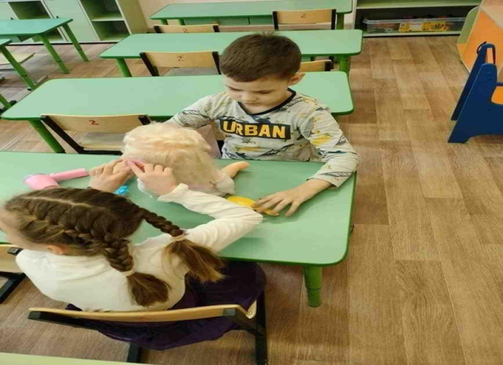
«Купание куклы Маши»- познавательная деятельность.
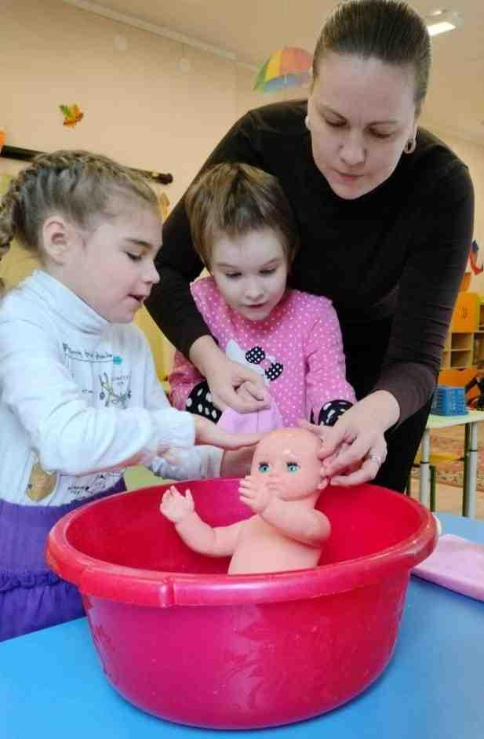

С/р игра « Парикмахерская».

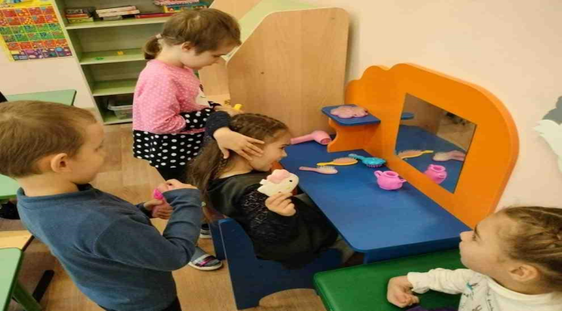
Разгадывания загадок.
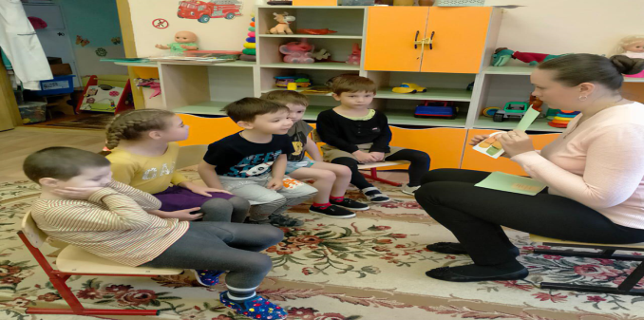
Работа с родителями.
Оформление папки- передвижки для родителей «Воспитание культурно-гигиенических навыков у детей»
Анкетирование « Здоровый образ жизни»
Консультация: « Как ухаживать за молочными зубами.»
Изготовление книжек –малышек.
3 этап – итоговый.
Итоговое игровое развлечение с мыльными пузырями.
Презентация проекта « Водичка водичка умой наше личико».
Результаты.
Продукты проектной деятельности:
-картотеки- подборки игр, стихов, загадок, бесед ,конспектов НОД на заданную тематику;
-папки-передвижки, разработка бесед и консультаций для родителей;
- изготовление книжек- малышек для работы с детьми.
Итог.
- многие дети самостоятельно научились выполнять гигиенические процедуры и в саду и дома.
-самостоятельно или напоминания взрослого соблюдать элементарные правила поведения во время еды, умывания.
-имеют элементарные представления о необходимости соблюдения правил гигиены в повседневной жизни в детском саду и дома.
- дети с желанием и интересом принимают участие в играх, направленных на формирования культурно – гигиенических навыков.

Список литературы.
1. Афонькина, Ю. А. Как приобщить малыша к гигиене и самообслуживанию [Текст] Ю. А. Афонькина, Г. А. Урунтаева. – М. : Просвещение, 2017г. – 130с.
2. Белостоцкая, Е. М. Гигиенические основы воспитания детей от 3 до 7 [Текст] / Е. М. Белостоцкая, Т. Ф. Виноградова. – М. :Просвещение, 2011г. – 81с.
3. Бондаренко, А. К. Дидактические игры в д/с: Пособие для воспитателя детского сада [Текст] / А. К. Бондаренко. – М. : Просвещение, 2015. - 69с.4. 4.Богуславская, З. М., Смирнова Е. О. Развивающие игры для детей младшего дошкольного возраста [Текст] / З. М. Богуславская. – М.: 2011. – 109с.

Приложение.
Сюжетно- ролевые игры.
«Уложим куклу Машу спать»
Цель: Познакомиться с предметами одежды; закрепить последовательность одевания и раздевания куклы. Воспитывать доброжелательность, умение оказывать помощь окружающим. Прививать культуру общения.
Материал: кукла, кроватка, одеяло, матрац, подушка, простынка.
Содержание игры. Воспитатель приносит в группу куклу. Кукла «здоровается» с детьми. Воспитатель обращает внимание детей на то, кукла очень ласковая, добрая и воспитанная девочка. Но она очень устала, долго гуляла на улице, помогала другим ребятам и ей очень хочется отдохнуть. Дети предлагают ей отдохнуть, показывают красивую кроватку. Воспитатель обращает внимание на ласковое произношение слов. Но Маша еще маленькая, не умеет самостоятельно раздеваться, и воспитатель предлагает детям помочь ей в этом. Воспитатель обращает внимание на последовательность раздевания, аккуратного складывания вещей на стульчик, уточняет название одежды. Дети желают кукле «Спокойного сна!», а вечером «Спокойной ночи!». Воспитатель обращает внимание на то, что когда кто-то спит, играть и разговаривать надо тихо, чтобы не разбудить спящего.
«Купание куклы Маши»
Цель: Учить детей купать кукол. Учить последовательно выполнять цепочку игровых действий, сопровождая их речью, мимикой, жестами. Формировать умение передавать отношение к кукле, как к ребёнку, выражать ласку, понимать её состояние (весёлая, грустная, холодно ей или тепло и т. д.). Формировать представление о культурно-гигиенических навыках, о предметах необходимых для водных процедур. Упражнять в названиях предметов, одежды, белья.
Материал: Кукла, таз, мыло, полотенце, мочалка, кукольная одежда.
Содержание игры. Воспитатель, обращаясь к кукле, спрашивает: «Ах ты, девочка чумазая, где ты руки так измазала?» Затем говорит детям: «Маша испачкалась. Надо ее искупать. Где у нас ванночка? Кто принесет воды? Какая нам нужна вода? (теплая). Кто принесет мыло? Мочалку? Полотенце? (дает поручение детям). Все готово. …, помоги, пожалуйста, Маше раздеться. …, а ты принеси для Маши чистую рубашку, трусики. …., начинай мыть Машу. Куда надо посадить куклу? (в ванночку) А сейчас что будем делать? (Помоем кукле голову чистой, теплой водой, потом руки, ноги). А водичка булькает, а водичка пенится, Машенька помоется, причешется, оденется». Когда мытье куклы закончено, воспитатель предлагает вытереть ее полотенцем. Подчеркивает: кукла стала чистой. Ребята убирают все на место, вешают сушить полотенце. Затем куклу одевают и укладывают спать. Вместе с воспитателем поют Маше песенку: «Баю-баю, баиньки, в огороде – заиньки. Зайки травку едят, Маше спатеньки велят».
«Делаем причёску кукле Маше»
Цель: Показать новые игровые действия с куклой. Вызвать интерес к игре. Подобрать необходимые атрибуты к заданной игровой ситуации. Вызвать желание помогать.
Материал: Кукла, расчёска, бант.
Содержание игры. Воспитатель обращается к детям: «У куклы Маши сегодня праздник. Маша хочет сделать красивую прическу. Я буду парикмахером. Причешу Машу красиво. Ребятки, вы хотите мне помочь? Давайте играть вместе. Возьмём расчёску и причешем Маше волосы». Дети по очереди расчёсывают волосы кукле. Воспитатель подбадривает: «Вот так. Сейчас можно и бантики им завязать. Вот какая красивая стала Маша».
Расти, коса, до пояса,
Не вырони не волоса.
Расти, косынька, до пят –
Все волосыньки в ряд.
Воспитатель учит детей элементарным правилам поведения: здороваться, вежливо выражать свою просьбу: «причешите, пожалуйста», благодарить за прическу и т.п.
«Оденем куклу Машу на прогулку»
Цель: Подобрать предметы одежды по сезону. Учить одевать куклу в правильной последовательности. Продолжать учить помогать близким, заботиться о них.
Материал: кукла, кукольная одежда.
Содержание игры. Воспитатель показывает новую одежду для кукол и говорит: «Маша уже позавтракала. Сейчас я ее буду одевать на прогулку. Давайте вместе одевать Машу на прогулку. Что будем одевать сначала? Возьмем колготки. Чтобы маша не замерзла, одену ей теплую кофточку. Какая у Маши кофточка? (Большая, теплая, красная). Теперь оденем сапожки.
Наденем на ножки новые сапожки
Пустим по дорожке. Будет Машенька ходить,
Сапожки новые носить.
Что теперь будем одевать? (шапку). Можно уже идти гулять? Или что-то еще надо одеть кукле (пальто, шубу).
Наша Маша маленька, На ней шубка аленька,
Опушка бобровая, Маша чернобровая.
«На дворе большой мороз,
Отморозит кукла нос,
Теплый шарфик нужен ей,
Чтоб укрыться потепле

«Научим куклу Машу раздеваться после прогулки»
Цель: Учить раздевать куклу в правильной последовательности. Продолжать учить помогать близким, заботиться о них.
Материал: кукла, кукольная одежда, шкаф для одежды.
Содержание игры. Воспитатель говорит: «Маша вернулась с прогулки. Сейчас я помогу ей раздеться. Помогайте ребятки Маше раздеваться. Развязали Машеньке шарфик полосатенький. Куда надо положить шарфик? (на полку в шкаф). Правильно. А сейчас, что мы поможем Маше? (шубу) Куда мы повесим шубу? (в шкаф). Что мы еще не сняли? (сапожки) Куда мы поставим сапожки? (в шкаф) Снимем с ножки новые сапожки. Что еще надо снять? (колготки). Куда надо положить колготки? (на полочку в шкаф). Все, разделись! Пошли играть! Опять нельзя? Почему? Забыли надеть сандалики!
Вот они сандалики
У нашей Маши-крошки.
Этот с правой ножки,
Этот с левой ножки
А теперь можно играть? Нет, надо умыться.

«Оденем куклу Машу на прогулку»
Цель: Подобрать предметы одежды по сезону. Учить одевать куклу в правильной последовательности. Продолжать учить помогать близким, заботиться о них.
Материал: кукла, кукольная одежда.
Содержание игры. Воспитатель показывает новую одежду для кукол и говорит: «Маша уже позавтракала. Сейчас я ее буду одевать на прогулку. Давайте вместе одевать Машу на прогулку. Что будем одевать сначала? Возьмем колготки. Чтобы маша не замерзла, одену ей теплую кофточку. Какая у Маши кофточка? (Большая, теплая, красная). Теперь оденем сапожки.
Наденем на ножки новые сапожки
Пустим по дорожке. Будет Машенька ходить,
Сапожки новые носить.
Что теперь будем одевать? (шапку). Можно уже идти гулять? Или что-то еще надо одеть кукле (пальто, шубу).
Наша Маша маленька, На ней шубка аленька,
Опушка бобровая, Маша чернобровая.
«На дворе большой мороз,
Отморозит кукла нос,
Теплый шарфик нужен ей,
Чтоб укрыться потеплей».

Сюжетно-ролевая игра «Парикмахерская» для детей младшей группы.
Цель: познакомить детей с работой парикмахера.
Задачи: вовлечь детей в сюжетно-ролевую игру; побуждать к самостоятельности в импровизации роли; воспитывать дружеское отношение друг к другу, культуры поведения в общественных местах, вежливого обращения к старшим и друг к другу.
Предварительная работа:беседа о профессии парикмахера с использованием иллюстраций, рассматривание иллюстративного материала по теме, подготовка места в игровой зоне для игры «Парикмахерская».
Материал и оборудование для игры: фартук для парикмахера, пелерины и накидки для детей и кукол; мебельный уголок, игрушечные пластмассовые ножницы, расчески, фен, полотенце, флакон от шампуня.
Ход игры:
Воспитатель обращает внимание детей незанятых в играх на куклу Алёну. «Посмотрите, ребята, какая прическа красивая у Алёны. А знаете, где делают прически? Правильно в парикмахерской. А кто хочет поиграть в эту игру со мной?» Дети соглашаются. Воспитатель вместе с детьми распределяют роли.
Вариант 1. Воспитатель берет роль парикмахера, ребенок – мама, кукла клиент.
Игра начинается. Примерный диалог.
Воспитатель: Здравствуйте, садитесь, пожалуйста. Что желаете сделать?
Ребенок: Мою дочку нужно подстричь. Пожалуйста!
Воспитатель: Хорошо, я сделаю Вашей дочке очень красивую стрижку и подстригу челочку, а потом красиво причешу. А сначала помоем волосы. Пройдите, пожалуйста, к раковине.
Парикмахер, проговаривая все свои действия вслух, «моет» волосы кукле шампунем, вытирает волосы полотенцем, сушит волосы феном.
Воспитатель: Посадите Вашу дочку на стульчик, я ее буду стричь.
Ребенок усаживает куклу, успокаивает ее, чтобы она не плакала и хорошо себя вела. Парикмахер «стрижет» волосы, проговаривает все свои действия вслух.
Воспитатель: Ну вот, прическа готова! Нравится? Ваша дочка просто красавица! Если хотите ей можно заколоть красивые заколки или завязать бант.
Ребенок: Спасибо Вам за прическу, мне очень у Вас понравилось.
Воспитатель: Пожалуйста, приходите к нам ещё.
Ребенок забирает куклу: Спасибо, до свидания!
Игра заканчивается.
Вариант 2. Воспитатель берет роль мамы, ребенок – парикмахера, кукла клиент.
Игра проигрывается по предыдущему сценарию, воспитатель помогает ребенку правильно производить действия, сопровождая их соответствующими словами, следит за речью ребенка.
Вариант 3. Ребенок берет роль парикмахера, другой ребенок – мама, кукла клиент.
Игра проводится по сценарию, воспитатель следит за действиями детей, поправляет при необходимости, помогает с разрешением сложных ситуаций.
Вариант 4. Воспитатель берет роль парикмахера, другой ребенок - клиент.
Игра начинается. Примерный диалог.
Воспитатель: Здравствуйте! Проходите, пожалуйста. Садитесь, пожалуйста. Какую прическу желаете?
Ребенок: Я ещё не придумала, что мне сделать. Я иду на праздник.
Воспитатель: Тогда я Вас сейчас очень красиво причешу и чуть-чуть подстригу челочку.
Ребенок: Хорошо, я согласна.
Воспитатель: Сначала помоем волосы.
Воспитатель понарошку моет волосы, вытирает полотенцем, подсушивает феном. Все действия проговариваются вслух.
Затем расчесывает волосы, «подстригает» челку. Все действия проговаривает вслух.
Воспитатель: Ну вот, прическа готова! Нравится?
Ребенок: Спасибо Вам за прическу. Мне очень у Вас понравилось.
Воспитатель: Пожалуйста, приходите к нам ещё.
Ребенок: Спасибо, до свидания!
Игра заканчивается.
Вариант 5. Воспитатель берет роль клиента, ребенок – парикмахера.
Игра проигрывается по предыдущему сценарию, воспитатель помогает ребенку правильно производить действия, сопровождая их соответствующими словами, следит за речью ребенка.
Вариант 6. Ребенок берет роль парикмахера, другой ребенок – клиент.
Игра проводится по сценарию, воспитатель следит за действиями детей, поправляет при необходимости, помогает с разрешением сложных ситуаций.
Дидактическая игра « Игры Мойдодыра».
Для того, чтобы закрепить основные правила гигиены, воспитатель предлагает выполнить следующее задание:
объяснить с опорой на сюжетные картинки на экране, какие правила гигиены нарушены и сформулировать правила гигиены. За верное объяснение команда получает фишку. По наибольшему количеству фишек определяется победитель.
Правила гигиены:
-каждое утро нужно умываться, ежедневно принимать душ или ванну;
-нужно чистить зубы утром и вечером;
-нужно следить за чистотой ногтей, подстригать по мере необходимости;
-нужно следить за чистотой ушей, мыть их каждый день, чистить.
-нужно следить за чистотой носа, всегда иметь при себе носовой платок;
-нижнее бельё нужно менять каждый день;
-нужно обязательно мыть руки перед едой и после посещения туалета;
-расчёска, зубная щётка, полотенца и мочалка – предметы личной гигиены, они должны быть у каждого свои.

Беседы с детьми.
«Да здравствует мыло душистое».
Познакомить детей со свойствами мыла и его разновидностями;
Закрепить и уточнить знания детей о том, для чего люди используют мыло в повседневной жизни;
Подвести детей к понятию, что «Чистота – залог здоровья»;
Воспитывать культурно-гигиенические навыки.
«Правила здоровья»
Повторить произведение К. Чуковского «Мойдодыр»; подвести детей к пониманию, что чистота - залог здоровья; побуждать к самостоятельному выполнению элементарных гигиенических навыков: мыть руки, лицо, тело.
«Как правильно мыть руки»
Цель: совершенствовать КГН, совершенствовать простейшие навыки поведения во время умывания.
«Глаза - главные помощники человека»
Формировать представление о необходимости бережного отношения к своим глазам (нужно правильно умываться, вытираться только чистым полотенцем; нельзя тереть их грязными руками, бросать песок в глаза и т. д.)
Загадки о здоровом образе жизни.
Ускользает, как живое,
Но не выпущу его я.
Белой пеной пенится,
Руки мыть не ленится. (Мыло.)
Мойдодыру я родня,
Отверни-ка ты меня,
И холодною водою
Живо я тебя умою. (Кран с водой.)
У нее с утра дела:
Чистит зубы добела. (Зубная щетка.)
Светленько, чистенько,
Посмотреть любенько. (Зеркало.)
Не стукнет, не брякнет,
А ко всякому подойдет. (Сон.)
Резинка Акулинка пошла гулять по спинке,
И пока она гуляла, спинка розовою стала. (Мочалка.)
Фольклерные произведения.
***
Водичка, водичка,
Умой Лешино личико,
Чтобы глазоньки блестели,
Чтобы щёчки краснели,
Чтоб смеялся роток.
Ай, лады, лады, лады
Не боимся мы воды,
Чисто умываемся,
Маме улыбаемся.
***
Чище мойся, воды не бойся!
Кран откройся, нос умойся!
Мойтесь сразу оба глаза!
Мойтесь уши, мойся шейка!
Мойся шейка, хорошенько!
Мойся, мойся, обливайся,
грязь смывайся,
Грязь смывайся!
***
От водички, от водицы
Всё улыбками искрится!
От водички, от водицы
Веселей цветы и птицы!
Петя умывается,
Солнцу улыбается!
***
Знаем, знаем, да, да, да,
Где здесь прячется вода.
Выходи водица, мы пришли умыться,
Ладушки, ладошки
С мылом моют крошки.
***
Знаем, знаем, да-да-да
Где ты прячешься, вода!
Выходи, водица,
Мы пришли умыться!
Лейся на ладошку,
Лейся понемножку.
Лейся, лейся, лейся
Лейся посмелей,
Катя умывайся веселей.
***
Руки с мылом надо мыть,
Рукава нельзя мочить.
Кто рукавчик не засучит,
Тот водички не получит
НОД
Конспект занятия по лепке «Мыло для кукол».
Цель: закрепить знания детей о мыле, его пользе.
Задачи:
- продолжать формировать навыки работы с пластилином;
- способствовать развитию эстетического восприятия;
- развивать общую и мелкую моторику;
- закрепить умение детей отрывать маленькие кусочки от большого комка, катать шарики и сплющивать их;
- воспитывать аккуратность в работе;
- воспитывать сочувствие к чужой беде и желание помочь.
Предварительная работа: чтение К. Чуковского «Мойдодыр», рассматривание иллюстраций к произведению К. Чуковского «Мойдодыр», беседа с детьми о здоровом образе жизни.
Оборудование: пластилин, доска, салфетки, кукла, таз с водой, мыло, мочалка; различные кусочки мыла, картинки о мыле.
Ход ООД:
Организационный момент.
Встанем мы в кружочек дружно,
Поздороваться нам нужно
Говорю тебе: «Привет!»
Улыбнись скорей в ответ.
Здравствуй правая рука,
Здравствуй левая рука,
Здравствуй друг, здравствуй друг,
Здравствуй весь наш дружный круг. (Дети садятся на стульчики)
Воспитатель: Ребята, какие вы все красивые, опрятные. А я сегодня, когда шла на работу, встретила нашу знакомую куклу Таню, посмотрите, какая она чумазая. (Воспитатель приносит куклу). Танюша, ты почему такая грязная?
Кукла Таня: Ребята, я так люблю играть на улице: строить из песка замки, пускать кораблики и собирать камешки, но я очень не люблю мыться.
Воспитатель: Ребята, давайте расскажем Тане историю про мальчика, который не любил мыться и от него все убежали. (Рассказ детей).
Кукла Таня: Ой, я не хочу быть грязнулей, и чтобы от меня все убежали. Ребята, помогите мне стать чистой.
Воспитатель: Ребята поможем Тане? (Ответы детей)
Воспитатель: А что мы для этого должны сделать? (Ответы детей).
Воспитатель: Правильно. А ну-ка, ребята, давайте возьмём таз с водой, мыло и мочалку и попробуем куклу отмыть.
(Воспитатель ставит на стол таз с водой, берёт в руки мыло и мочалку и предлагает детям помыть куклу).
Воспитатель: Молодцы, ребята. Вот теперь Таня чистая.
Спасибо, что помогли кукле привести себя в порядок! Что нам для этого потребовалось? (Ответы детей).
Воспитатель: Правильно, вода, мыло и мочалка. Для чего нужно мыло? (Ответы детей).
Воспитатель: Правильно, чтобы кожа была чистой и на её поверхности не скапливались микробы, от которых мы можем заболеть.
А чтобы Таня могла и впредь за собой ухаживать, давайте слепим для неё из пластилина и подарим мыло.
Но сначала давайте разомнём пальчики.
Пальчиковая гимнастика: Ах, вода, вода, вода!
Ах, вода, вода, вода!
Будем чистыми всегда! (трём ладошку о ладошку)
Брызги- вправо, брызги – влево!
Мокрым стало наше тело!
Полотенчиком пушистым,
Вытрем ручки очень быстро. (имитируем вытирание)
Воспитатель: Ребята, давайте вспомним, какого цвета и формы бывает мыло? Какого цвета мыло мы будем лепить? (Дети рассматривают иллюстрации о мыле и натуральные кусочки мыла). (Ответы детей).
Воспитатель: Правильно. А теперь давайте вспомним, как будем лепить мыло. (Воспитатель показывает порядок действий. Дети смотрят внимательно и показывают движения в воздухе).
Воспитатель: Отщипываем от большого кома пластилина маленький, круговыми движениями скатываем в шар и сплющиваем. Получилась мыло.
(Дети рассматривают приготовленный материал перед собой и начинают работать по подсказке воспитателя. Воспитатель помогает детям).
Воспитатель: Давайте закончим работу. Дети заканчивают лепку.
Воспитатель и кукла проводят физ. минутку.
Льется чистая водица,
Мы умеем сами мыться,
Порошок зубной берем,
Крепко щеткой зубы трем,
Моем шею, моем уши,
После вытремся посуше.
Повернем головку вправо,
Повернем головку влево.
Опусти головку вниз
И тихонечко садись. (Все слова сопровождаются движениями согласно текста).
Воспитатель: Ребята, чем мы сегодня занимались? (Ответы детей).

Конспект непосредственно-образовательной деятельности во 2-й младшей группе по теме:
Нетрадиционные техники в рисовании младших дошкольников
«Полосатые полотенца для лесных зверушек»
Цель НОД: Закрепление умений детей рисовать узоры из прямых и волнистых линий на длинном прямоугольнике, используя нетрадиционную технику рисования: рисование ватными палочками.
Задачи:
- показать варианты чередования линий по цвету и конфигурации (прямые, волнистые); совершенствовать технику рисования ватной палочкой;
- развивать чувство цвета и ритма;
- воспитывать интерес к рисованию.
Материал: удлиненные листы бумаги белого цвета, гуашевые краски 2-3 цветов, ватные палочки, салфетки бумажные и матерчатые. Вариативные образцы узоров на прямоугольнике. Полотенца с красивыми узорами. Веревка для выставки детских работ и прищепки. Полянка с игрушками.
Предварительная работа: рисование прямых и волнистых линий.
Ход НОД:
Утром встали малыши,
В детский садик свой пришли.
Вам мы рады, как всегда.
Гости здесь у нас с утра,
Поздоровайтесь, друзья!
Д: - Здравствуйте!
Психологическая установка на занятие.
Наши глаза внимательно смотрят.
Наши уши внимательно слушают.
Наши ноги нам не мешают.
Наши руки нам помогают.
Сюрпризный момент:
Воспитатель обращает внимание на лесную полянку, на которой сидят лесные зверята.
-Ребята, посмотрите к нам сегодня в гости пришли лесные зверята. Пришли они не просто так, а что-то нам принесли.
Воспитатель показывает детям 2-3 полотенца с красивыми узорами, обращает их внимание на веревку с прищепками, вывешивает полотенца на веревку и читает стихотворение В. Шипуновой «Постирушки».
Затеяли зверушки
Сегодня постирушки.
Поднялась в лесу возня,
Толкотня и беготня!
Звери с утренней зари
В лужицах стирают,
А над ними пузыри
Мыльные летают.
Трут, стараются, хлопочут,
В ручейке бельё полощут.
И на травке на опушку
Разложили на просушку.
Трут серьёзно — не игрушки.
У зверушек постирушки
Педагог выставляет вариативные образцы узоров на прямоугольнике (красивых полотенец), обращает внимание детей на особенности декора: сочетание линий по форме (прямые - волнистые) и по цвету.
Воспитатель: - Ребята, посмотрите, какие красивые, нарядные полотенца у наших зверей. Нравятся они вам? (Да.) Скажите, чем они украшены. (Линиями, полосками.) А какими линиями? Скажи, Лиза. (Прямыми, волнистыми.) Иди, покажи пальчиком, проведи по линии. Какие линии по цвету? Скажи, Настя. (Синие.) Иди, покажи все синие линии. Какие линии вы ещё видите? Кирилл? (Красные.) Иди, проведи пальчиком по красным линиям. А Лера какие линии видит? (Жёлтые.) Иди, покажи. Правильно.
Посмотрите на это полотенце. Оно украшено прямыми полосками, посмотрите, как они играют друг с другом, чередуются: красная — желтая, красная — желтая.
На этом полотенце узор из волнистых линий: зелёная, красная и снова зелёная.
А здесь встретились прямые и волнистые линии: синяя прямая — жёлтая волнистая, синяя волнистая — жёлтая прямая. Вот как красиво!
Воспитатель: - Детки, сейчас вы пойдёте рисовать полотенца, но сначала давайте вспомним, как нужно рисовать линии. Прямые и волнистые. Покажите в воздухе. Как нужно рисовать прямую линию (показывают). А как — волнистую (показывают) Молодцы! А теперь садитесь за столы (садятся). Покажите. Ребята, а рисовать мы сегодня будем не кисточками, а вот такими «волшебными» ватными палочками. А если вы порисуете сначала одной краской, а потом захотите рисовать другой вам нужно будет взять новую палочку.
Сейчас я покажу вам, как можно нарисовать полотенце, а потом мы будем рисовать все вместе (показ воспитателем).
Ребятки, а чтоб наши полотенца получились красивыми нам надо сделать для пальчиков зарядку.
Физминутка:
Пальцы делают зарядку
Чтобы меньше уставать.
Раз, два, три, четыре, пять
Будем, будем рисовать.
А теперь — за работу. Воспитатель предлагает нарисовать красивые полотенца для лесных зверушек. Дети выбирают листы бумаги, цвет красок и начинают рисовать.
В конце занятия все полотенца вывешиваются на просушку.
Воспитатель: Ах, какая красота! Какие яркие, красочные полотенца вы нарисовали! Какие чудесные на них полоски: прямые и волнистые, и красные, и синие, и жёлтые, и зелёные. Какие вы молодцы, ребятки! Я думаю, зверушкам ваши полотенца очень понравятся.
Воспитатель: - Вы, ребята, были сегодня умницами, помогли зверушкам. Давайте себе похлопаем (хлопают).

Консультация для родителей.
«Как ухаживать за молочными зубами»
Каждая мама сталкивается в свое время с проблемами прорезывания зубов, смены молочных зубов на коренные, ухода за молочными зубами и лечения детских зубов.
Что мы знаем о молочных зубах?
Первые молочные зубы появляются у детей с 5 – 8 месяцев. Окончательно молочные зубы вырастают приблизительно к трем годам, а смена молочных зубов на коренные начинается лет с шести. Процесс смены молочных зубов достаточно продолжительный и может длиться вплоть до 14 лет.
Молочные зубы отличаются от коренных, прежде всего нижней частью зуба, скрытой десной. У молочных зубов отсутствует длинный корень, удерживающий в десне коренной зуб. По размеру молочные зубы меньше коренных. Небольшая кривизна молочных зубов не должна внушать опасений – положение зубов может измениться в процессе взросления ребенка.
Закладываются молочные зубы еще задолго до рождения в утробе матери. Необходимые для этого вещества (прежде всего кальций) ребенок берет из маминого организма. Именно поэтому беременным рекомендуют принимать специально разработанные для них витамины. При недостатке кальция в мамином организме ее собственным зубам грозят неприятности.
Прорезывание молочных зубов
Этот процесс может сопровождаться беспокойством ребенка, а иногда и высокой температурой. Облегчить прорезывание можно с помощью прорезывателей или холодных предметов, о которые малыш может почесать десна. При температуре обязательно обратитесь к педиатру.
Порядок появления и смены зубов
Чаще всего молочные зубы появляются (а затем и меняются на коренные) в следующем порядке: нижние резцы, верхние резцы, верхние боковые резцы, нижние боковые резцы, клыки. Но последовательность может быть нарушена.
Однако смена молочных зубов на коренные начинается не с выпадением передних резцов, как считают многие, а с появлением моляров, самых дальних на тот момент зубов в челюсти, на месте которых не было молочных зубов.
Уходу за молочными зубами следует уделять особое внимание
Начинать чистить зубы необходимо сразу после их появления - прорезывания первого молочного зуба.
Первые зубы чистят силиконовой щеточкой без зубной пасты или марлей, смоченной в кипяченой воде.
Естественно, сам ребенок этого сразу сделать не сможет - это обязанность родителей. Педиатр или детский стоматолог подскажут, как сделать это правильно.
А как научить малыша чистить зубки самостоятельно? Чтобы освоить непростую "науку управления" со щеткой и пастой, малыш должен сначала научиться держать ложку и попадать ею в рот. Затем - держать зубную щетку и водить ею по зубам, а не по языку, губам, подбородку и щекам, не глотать воду, прополоскав рот, и т.д. Как и многие другие навыки, эти лучше всего прививаются в игре.
Для начала, примерно в 1,5 годика, можно "почистить" зубки кукле или мишке. В 2 года стоит попробовать почистить зубки без пасты и поучить ребенка сплевывать воду для полоскания. Делать это необходимо постепенно, без принуждения, терпеливо и последовательно. Бывает, что у малыша повышен рвотный рефлекс, и он в ответ на прикосновение щетки даже к середине языка начинает давиться. Это может испугать и надолго вызвать отвращение к полезной и важной процедуре.
Большинство детских стоматологов рекомендуют такую схему и частоту чистки зубов. Сначала только 1 раз в день - вечером. А когда ребенок освоится с пастой и щеткой сам, ему вполне по силам делать это и по утрам после завтрака. Не торопите события. По-настоящему освоить чистку зубов и делать это регулярно ребенок может только в 3-3,5 года. Ведь для выполнения этой процедуры малышу нужно постоянно контролировать свои действия, стараться не проглатывать пасту и обязательно полоскать рот до и после чистки зубов. И помните про важность личного примера, ребенок смотрит на родителей и подражает им, поэтому чистите зубы сами!
Чем чистить зубы ребенку?
Детская зубная паста - это не просто паста в яркой детской упаковке, как думают некоторые родители. Паста становится "детской" в первую очередь благодаря своему специальному составу. Свою роль играет и приятный вкус, который делает процесс чистки зубов более привлекательным (покажите нам ребенка, который с первого раза будет с удовольствием чистить зубы?).
Как и пасты для взрослых, детские зубные пасты должны хорошо очищать зубы, но делать это бережно, не травмируя эмаль. Для этого в их составе присутствуют очень мягкие абразивные частицы.
Важно, чтобы паста оказывала профилактическое действие, которое достигается введением в ее состав соединений фтора, фосфора и кальция. Эти элементы способны встраиваться в кристаллическую решетку зубной эмали и укреплять ее. Среди них фтор - самый главный элемент. Обратите внимание: количество фтора четко "привязано" к возрасту ребенка, а на тюбиках пасты обязательно крупно выделен "возраст применения".
Пасты для малышей "до 6 лет" или "4-7 лет" имеют в своем составе самый минимальный процент фторидов (по ГОСТу - 500 ppmF).
Пасты для детей "от 6 лет" (или "6+") или "от 8 до 18", "для школьников" и т.д. - количество фтора увеличивается почти втрое (до 1500 ppmF). Правило одно: чем старше становятся дети, тем заметнее количество фторидов в производимых для них пастах приближается к "взрослому".
Родителям детей-аллергиков следует искать гипоаллергенную зубную пасту, в которой нет искусственных красителей, консервантов и отдушки. Слишком яркий, неестественный цвет и очень сильный аромат пасты должны насторожить маму, особенно если она выбирает пасту "для первого знакомства".
Кариес молочных зубов.
Детские зубы имеют слабоминерализованную эмаль, особенно сразу после прорезывания. Поэтому они более уязвимы для микроорганизмов, вызывающих кариес, чем зубы взрослых. Кариес молочных зубов обычно обнаруживается у детей в возрасте 2-3 лет, а в некоторых случаях он возникает и у детей младше 2 лет. Чаще всего кариес поражает молочные резцы верхней челюсти и жевательную поверхность коренных зубов. Особое внимание в детской стоматологии уделяется методам профилактики, предотвращающим появление кариеса.
Визит ребёнка к стоматологу должен произойти в первые дни после рождения. В дальнейшем посещать стоматолога рекомендуется 2 раза в год, если проблем с зубами у ребенка нет. Если есть – то каждые 3 месяца. Это гораздо правильнее и выгоднее, чем лечить запущенный кариес и его осложнения. Во время визита доктор внимательно осмотрит зубы ребенка и полость рта, снимет налет и зубные отложения. Если есть мелкие кариозные поражения, врач их залечит, не дожидаясь осложнений. Врач-гигиенист даст рекомендации по уходу за зубами ребенка и полостью рта, подскажет, как выбрать правильно зубную пасту и щетку.
Особенность детского возраста заключается в быстром протекании жизненных процессов в организме ребенка. Поэтому и развитие патологических процессов протекает слишком быстро. Сегодня Вы видите у своего ребенка здоровые молочные зубы, а через месяц - обнаруживаете кариес. Стоматолог выявит системные нарушения, при необходимости назначит нужные витаминно-минеральные комплексы и лекарственные средства. Эффективно предотвращают развитие кариеса фторирующие составы для детских зубов. Профилактические осмотры и профессиональная чистка зубов не вызовут у ребенка страха, и будут способствовать доверительным отношениям с врачом. Ранняя диагностика позволит выполнить простое, безболезненное и недорогое лечение.
Как возникает кариес молочных зубов?
В полости рта живет огромное количество микроорганизмов. Необходимо препятствовать их чрезмерному росту, так как это ведет к образованию зубного налета и затем и кариеса. Кариес - это разрушение зуба, которое начинается с растворения минеральных веществ, входящих в состав эмали. Самоочищению зубов способствует слюна, которая обладает бактерицидными свойствами. Но на труднодоступных поверхностях зубов все же скапливается налет, в котором и «засиживаются» бактерии. Как и большинство детей, бактерии - сладкоежки. Они питаются углеводами, а выделяют кислоту, которая разрушает кристаллы апатита ( из них состоит зубная эмаль). Эти процессы протекают бессимптомно, т.е. без боли. Эмаль молочных зубов очень тонкая, именно поэтому она становится легкой «добычей» бактерий, которые затем добираются до дентина - основной ткани зуба. Дентин гораздо мягче эмали, и потому разрушается быстрее, чем эмаль. Поэтому даже при маленькой дырочке в эмали, поражения дентина могут быть серьезными. Вот почему кариозные детские зубы до поры до времени выглядят не плохо, хотя внутри зуба разрушения могут большими.
Кариес молочных зубов бывает начальный, поверхностный, средний и глубокий. При начальном кариесе на эмали молочного зуба появляются белые пятна различной формы и величины. Их количество может увеличиваться. Боль при этом отсутствует. Если не проводить лечение, то процесс будет прогрессировать: пятна становятся темными, коричневыми, черными, заболевание может переходить в хроническую форму. При своевременном лечении дальнейшее развитие начального кариеса можно приостановить.
Поверхностный кариес – это дефект тканей зуба, находящийся в пределах эмали. Кариозная полость может быть светлой или темной. На этой стадии поражения боль появляется при воздействии сладкого, кислого, соленого. Метод лечения этой формы кариеса – пломбирование полости. В некоторых случаях пломбирование может быть заменено реминирализующей терапией.
При среднем кариесе поражается эмаль зуба и часть дентина. Боль может возникать от сладкого, соленого, холодного и горячего. На этом этапе лечение предполагает обработку кариозной полости с последующим пломбированием.
В случае же глубокого кариеса бывают поражены эмаль и большая часть дентина. Метод лечения здесь зависит от состояния пульпы, это может быть пломбирование или консервативное лечение.
Пусть зубки ваших детей растут крепкими и здоровыми!

